

MAJETOK

Obsah

Obsah 1
Úvod 3
Štruktúra príručky 3
Založenie prvého majetku 4
Dlhodobý majetok 9
Filter majetku 9
Číselník investičného majetku 11
Zápis a oprava investičného majetku 11
Základné údaje 11
Ďalšie údaje 12
Zmluva 13
Poistenie 14
Ročné údaje – odpisy 15
Daňové údaje 15
Účtovné údaje 16
Udalosti 17
Zápis a oprava udalosti 18
Doplňujúce údaje 18
Vytvorenie typu „Doplňujúceho údaja“ 19
Komponenty 20
Skupiny 21
Kopírovať majetok 22
Hromadné zmeny udalostí 22
Výstupy na karte majetku 23
Inventárna karta majetku 23
Zaraďovací protokol 24
Vyraďovací protokol 25
Drobný majetok 26
Základné údaje 27
Triedy 27
Umiestnenia 28
Zodpovedné osoby 29
Číselník KP-KS 29
Odpisové skupiny 30
Spôsoby zaradenia 31
Spôsoby vyradenia 31
Odpisové spôsoby pre daňové odpisy 32
Odpisové spôsoby pre účtovné odpisy 33
Pásmo generálnych opráv 35
Doplňujúce údaje - typy 35
Typy komponentov 36
Roky odpisov, uzávierky 37
Účtovanie majetku 37
Parametre 38
Výstupy 39
Dlhodobý majetok 39
Inventúrny súpis 40
Pohyby majetku 41
Zúčtovanie majetku 42
Poistenia majetkov 43

Úvod

Modul Majetok je súčasťou systému WISP, ale dá sa použiť aj samostatne. Jeho hlavnou úlohou je evidencia, odpisovanie a hospodárenie s dlhodobým hmotným a nehmotným majetkom a drobným majetkom v spojitosti s účtovnou evidenciou.

Všeobecné informácie, týkajúce sa práce s programom sú popísané v dokumente Základné informácie.

Štruktúra príručky

Príručka je zostavená tak, ako sú v programe použité jednotlivé funkcie. Od hlavného výberu sa popis vnára hlbšie, podľa štruktúry programu.
Pokiaľ je popisovaná vlastnosť alebo postup opísaná už na inom mieste dokumentu, je to zvýraznené (hypertextový odkaz). Kliknutím sa dostaneme k požadovaným údajom. Tak isto aj každý riadok obsahu je hypertextový odkaz na príslušné miesto v dokumente.

Založenie prvého majetku

Odskúšame si vytvorenie prvého majetku. Po jednotlivých krokoch si presne popíšeme postup, ako si ho vytvoríme.
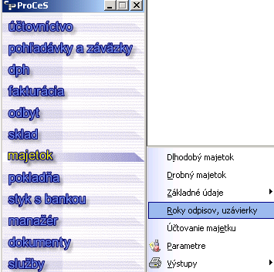
- Po spustení modulu Majetok, ak ešte neexistuje, tak v časti Roky odpisov, Uzávierky si zadáme aktuálny rok odpisov pomocou tlačidla 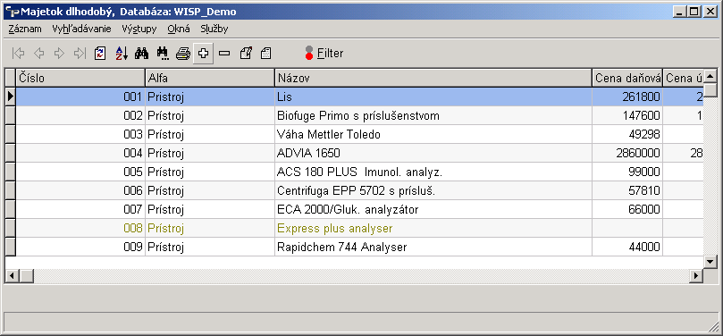. Povinný údaj, aby sme vôbec mohli začať zadávanie (zápis) nového majetku.
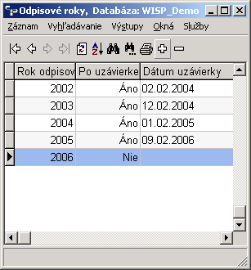

- Potom sa nastavíme do Dlhodobého majetku.
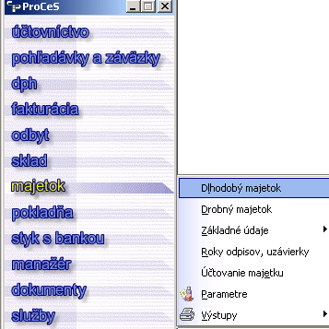
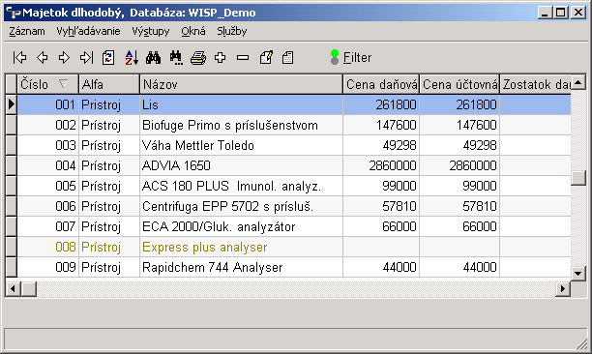
- Tlačidlom alebo Ins si otvoríme okno Editácia majetku – dlhodobý, teda okno pre zadanie novej položky (t.j. vytvorenie karty majetku).
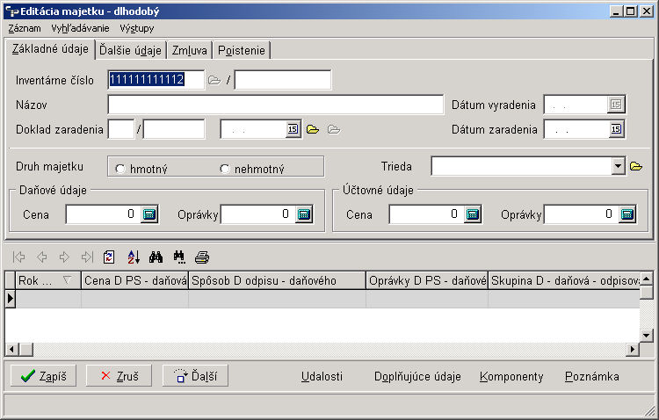
- Program nám automaticky ponúkne najbližšie voľné Inventárne číslo majetku – môžeme ho zmeniť. Povinný údaj. Musíme si pamätať, že v majetku nemôžu byť naraz dve rovnaké čísla. Ak z nejakých dôvodov chceme rovnaké čísla, musíme na druhom poli za číslom zadať rozlišovací znak.
- Program Vám akceptuje rovnaké inventárne číslo, napr. 028, ale údaj za lomítkom (/) musí byť rozdielny. V prípade, že zadáte presne rovnaké Inventárne číslo, ktoré už existuje, zobrazí sa Vám okno Error, teda chybné zadanie. Program Vám nepovolí zadať rovnaké inventárne číslo.
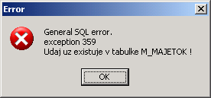
- Ak toto pole nechceme používať (a aj ktorékoľvek iné), klikneme na ňom pravým klávesom myši a nastavíme Nepoužívané pole.
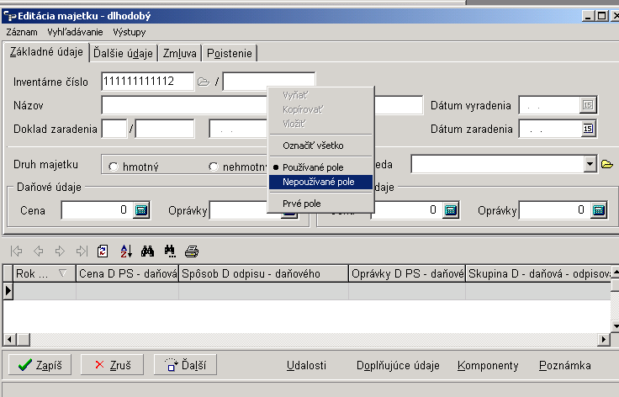
- Zapíšeme názov.
- V ďalšom poli si vyberieme účtovný doklad (pomocou F2, alebo prvej žltej záložky ), ktorým je zaradený. Ak doklad neexistuje – vytvoríme si ho. Vytvorenie hlavičky účtovného dokladu je popísané v príručke Účtovníctva. Zapíše sa nám druh, číslo a dátum dokladu. Povinný údaj.
- Zapíšeme dátum zaradenia, teda deň, kedy daný dlhodobý majetok začnete používať Povinný údaj.
- Zapíšeme cenu daňovú. Povinný údaj. Ak chceme odpisovať aj účtovne, tak aj cenu účtovnú. Ak majetok nie je v prvom roku odpisovania – musíme zadať aj oprávky, platné k 1.1. nastaveného aktuálneho roku odpisov.
- Po odťuknutí posledného poľa sa nám zobrazí okno Confirm
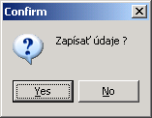
a v spodnej časti okna sa zobrazí riadok s rokom odpisov (je podfarbené modrou farbou).
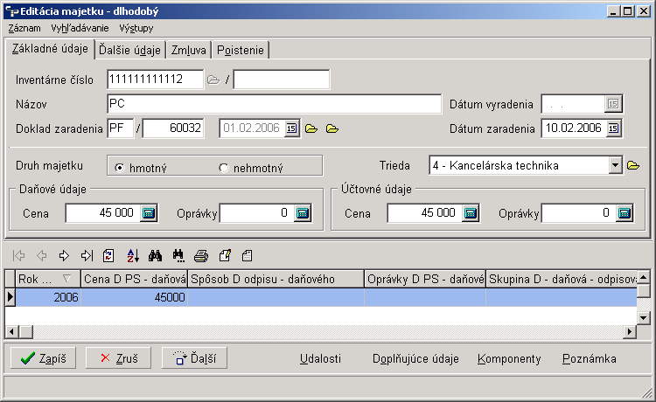
- Nastavíme sa na tento riadok a ikonou Opraviť záznam 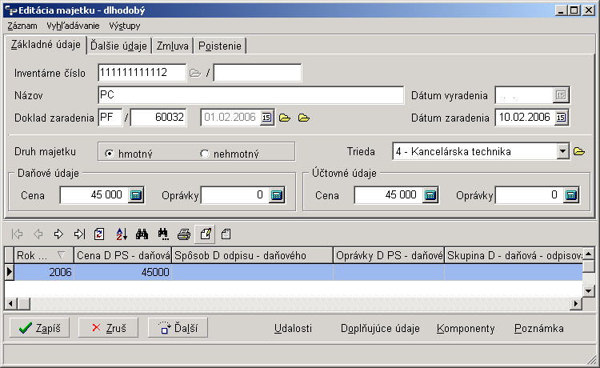 alebo klávesom F4 si otvoríme okno Ročné údaje, odpisy pre rok 200....
- Zapíšeme si nutné údaje pre odpisovanie – viď. obrázok. Ako prvý si vyberieme spôsob odpisu (/F2). Povinný údaj, ak je nastavené pole 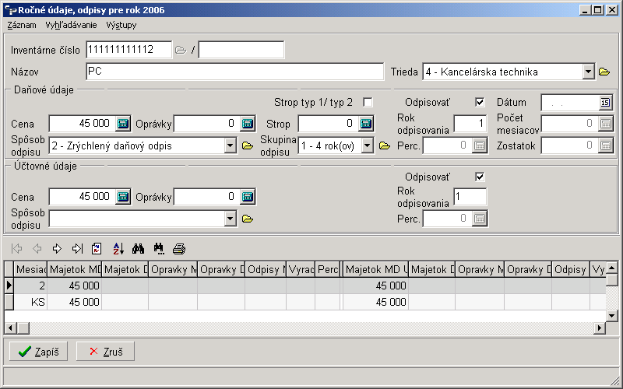.

- V tomto prípade sa musí zadať aj skupina odpisov – tiež použijeme alebo F2. (Ak sa jedná o nehmotný majetok a vyberáme si odpis účtovný, aj pre daňové účely, napr. spôsob 3. zadávame nie skupinu odpisov ale percento ročného odpisu.)
- Po zápise údajov sa v spodnej časti objavia (podľa spôsobu odpisu) všetky relevantné mesačné odpisy a zostatkové hodnoty za príslušný rok (KS – konečný stav).
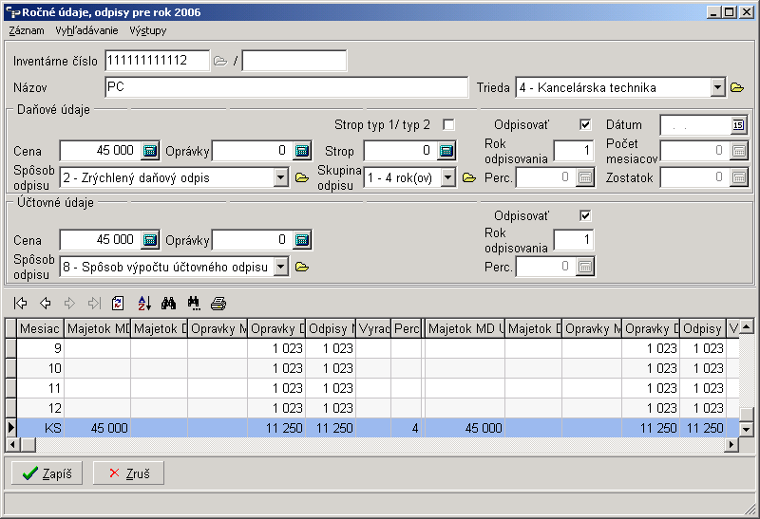
- 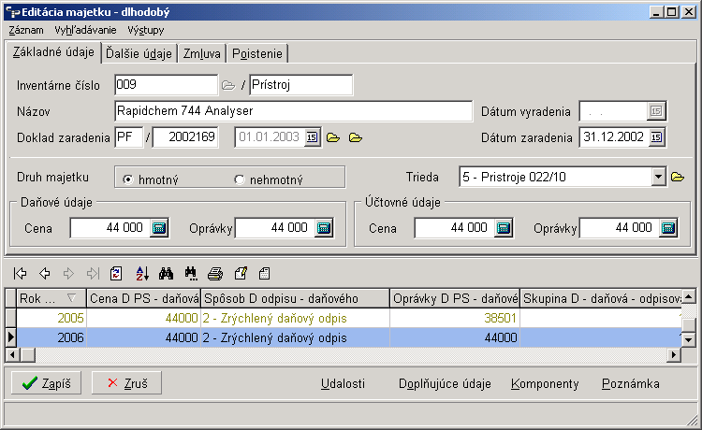, zapíš a majetok je zapísaný v evidencií.

Dlhodobý majetok

V tejto časti evidujeme dlhodobý nehmotný a hmotný majetok , ktorý spĺňa podmienky podľa § 26 až 33 zákona o dani z príjmu a § 5 Opatrenia MF o postupoch účtovania.

Filter majetku

Pretože v majetku sa často nachádza veľa rôznorodých položiek, používa sa na súčasné zobrazenie množiny majetkov zložitejší filter ako pri ostatných číselníkoch. Skladá sa z časti Základné údaje, Doplňujúce údaje a Odpisy. Záložka Iné sa používa na filtrovanie iba pri rozpočtových organizáciách.

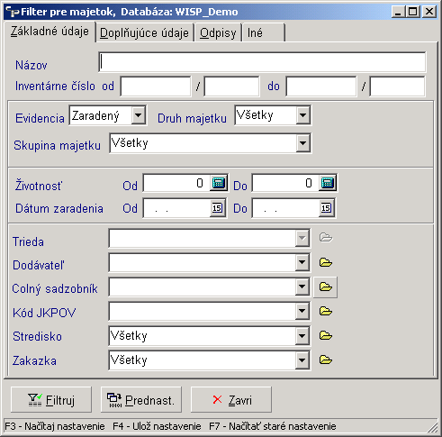
Okno pre zadanie doplňujúceho údaja sa po zadaní typu údaja rozšíri o možnosť zadať konkrétnu hodnotu. Na príklade (nasledujúci obrázok) sa po vybratí doplňujúceho údaja Rok výroby objavilo pole pre zadanie hodnoty. Po stlačení tlačidla sa v číselníku zobrazia iba tie majetky, ktoré majú v doplňujúcom údaji Rok výroby zapísanú hodnotu 2000.
Nastavenie filtra je možné odpamätať, t.j. uložiť klávesom F4 a znovu vybrať klávesom F3. Filtrovanie vybratej množiny údajov je výhodné kvôli rýchlosti pri práci s majetkom pri rozsiahlej evidencii – veľkom počte položiek majetku.
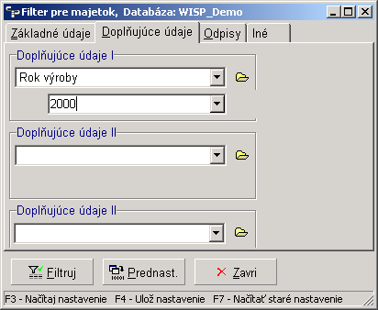

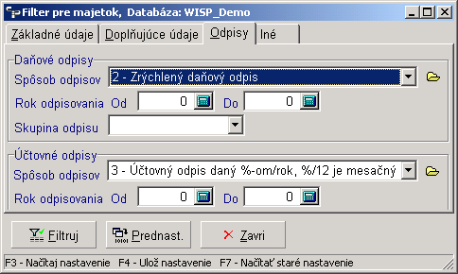

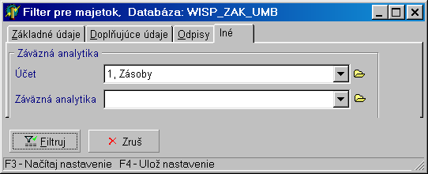

Číselník investičného majetku

V zozname - číselníku dlhodobého majetku sú zapísané evidenčné karty majetku a v nich všetky zmeny v evidencii majetku. Karty môžeme pri zahájení používania zapísať buď hromadným prevodom z iného systému evidencie majetku, alebo po jednotlivých položkách. Majetok, ktorý je už vyradený, je farebne odlíšený, je ho možné ponechať v evidencii, alebo po ročnej uzávierke roku, v ktorom bol vyradený zrušiť. V tom prípade doporučujeme minimálne vytlačiť kartu majetku.
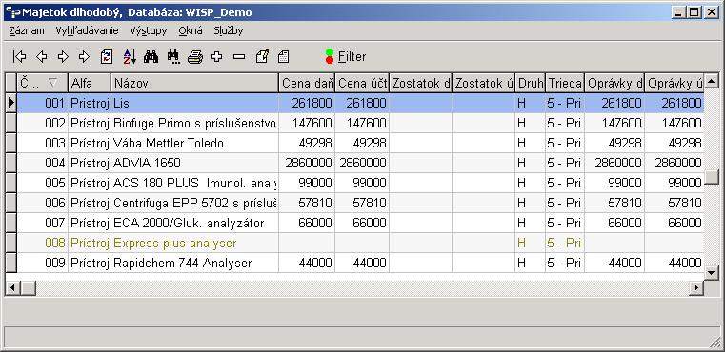

Zápis a oprava investičného majetku

Základné údaje

Pri zápise alebo oprave karty majetku sa používajú ikony, klávesy a klávesové skratky všeobecne platné pre prácu s programom WISP, ako napr. Vlož, oprav, výber, zmaž a pod. Všeobecný popis je uvedený v časti Základné informácie .

Inventárne číslo – povinný údaj – program ponúkne vždy o číslo vyššie, ako je posledné inventárne číslo. Toto môžeme potvrdiť, alebo prepísať na iné, ktoré ešte nemáme v evidencii. Program nepovolí zapísať dve rovnaké inventárne čísla do evidencie. Pokiaľ by sme v označení majetku potrebovali použiť rovnaké čísla, je potrebné ich rozlíšiť údajom za lomítkom (/).

Názov majetku – povinný údaj. Slovné označenie majetku, môže sa opakovať.

Doklad zaradenia a jeho dátum – povinný údaj. Väzba na účtovnú evidenciu. Môžeme ho zapísať- vybrať pomocou klávesu F2 z príslušného účtovného denníka. Ak doklad v denníku neexistuje, môžeme zapísať v denníku jeho hlavičku a tu sa môže neskôr doklad zaúčtovať.

Jeden účtovný doklad môže byť pripojený na viac majetkových kariet.

Dátum zaradenia - môže byť rôzny od dátumu dokladu a je rozhodujúci pre začatie mesačného a ročného odpisovania.

Trieda – povinný údaj. Môže to byť údaj podľa vyhlášky FSU č. 95/1976 Zb. o jednotnom triedení základných prostriedkov v znení neskorších predpisov, alebo ľubovolné číslovanie. Zadanie triedy je povinné z dôvodu väzby na zúčtovanie odpisov majetku. Pri vytváraní tried je potrebné doplniť minimálne Typ majetku, Druh majetku, účet odpisov a oprávok, inak zúčtovanie odpisov v časti Účtovanie majetku nebude úspešné.

Druh majetku – Hmotný/Nehmotný - program ho podľa vybratej triedy automaticky nastaví.

Ďalej sú osobitné údaje o cene a oprávkach pre účtovné odpisy a daňové odpisy. Pri zápise majetku, ktorý už bol odpisovaný zadávame hodnoty platné k 1.januáru v roku , ktorý je aktuálny v časti Roky odpisov/Uzávierky

Cena – cena obstarania, z ktorej sa vychádza pri výpočte mesačného resp. ročného odpisu. Pre účely účtovných a daňových odpisov môže byť rôzna.

Oprávky – hodnota oprávok k 1.januáru v aktuálnom roku (Roky odpisov/Uzávierky). Pri zápise novo obstaraného majetku sú nulové. Pre účely účtovných a daňových oprávok môže byť hodnota rôzna.

Ďalšie údaje

Spôsob zaradenia - nepovinný údaj. Môžeme vybrať z číselníka už použitých spôsobov, prípadne doplniť nový spôsob obstarania. Spôsob môže byť napr. nákup, darovanie, prevod, nájdené pri inventarizácii a pod.

Spôsob vyradenia – nepovinný údaj, ale doporučujeme pri vyradení, kedy sa políčko pre údaj sprístupní, doplniť. Údaj je rozhodujúci pre zdokumentovanie uplatnenia alebo neuplatnenia polročného daňového odpisu pri vyradení. Napr. predaj, bezodplatný prevod, škoda, likvidácia a pod.

Dodávateľ – nepovinný údaj. Zadávame výberom z evidencie partnerov

Pásmo rezervy na GO – umožňuje vytvorenie pásiem na výpočet ročnej rezervy na opravy, či už pre účely daňové, alebo účtovné. Pre každé zvolené pásmo si zadáme stanovené percento tvorby rezervy. Organizácia si môže vytvoriť ľubovolný počet pásiem. Tento údaj je možné využiť i na iné účely, napr. delenie majetku podľa iných kritérií, prípadne pásmo pre výpočet poistného pre poisťovňu. Tieto kritériá môžu byť triediacim znakom.

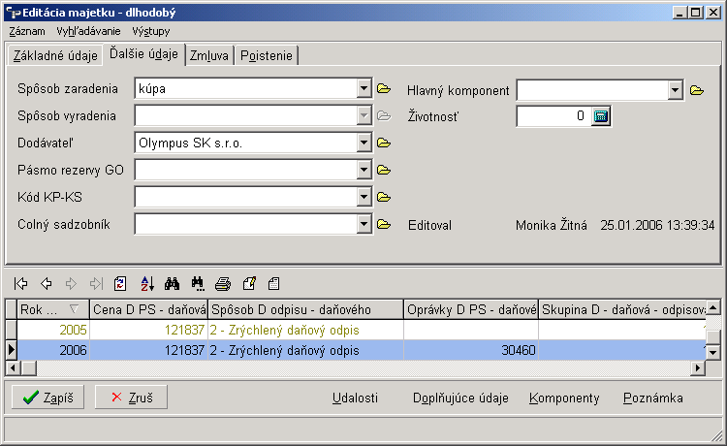

Zmluva
Ku každému majetku si môžeme priradiť základné údaje o zmluve (číslo, dátum, dodávateľ) a pripojiť (vložiť do programu) ľubovoľný dokument. Môže to byť textový dokument, naskenovaný obrázok, dokument typu .doc a pod.
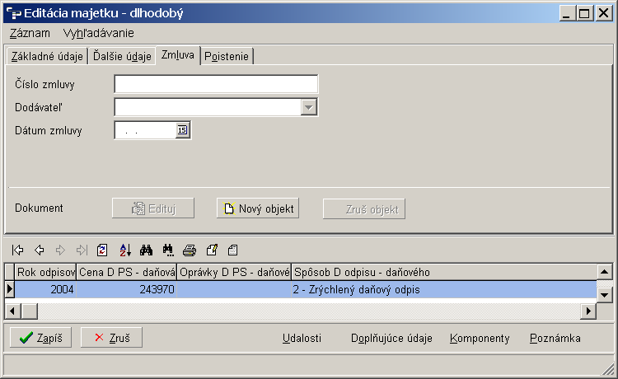

Poistenie

Ku každému majetku si môžeme priradiť základné údaje o poistke (číslo, platnosť, poisťovňu) a pripojiť (vložiť do programu) ľubovoľný dokument. Môže to byť textový dokument, naskenovaný obrázok, dokument typu .doc, .pdf a pod. Prehľad poistení majetkov si môžeme vytlačiť v časti Výstupy – Poistenia.

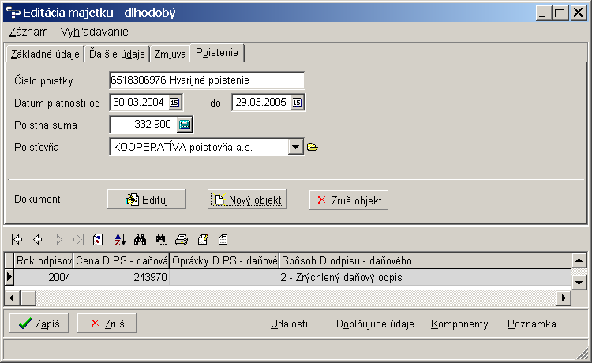

Ročné údaje – odpisy

Daňové údaje
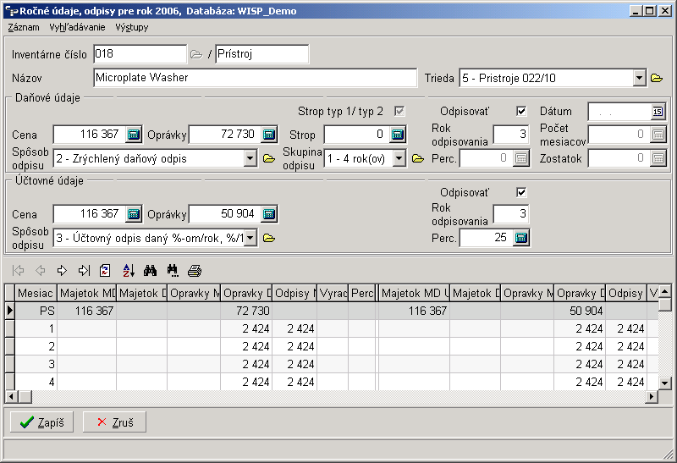
Cena – cena obstarania, z ktorej sa vychádza pri výpočte mesačného resp. ročného odpisu. Pre účely účtovných a daňových odpisov môže byť rôzna.

Oprávky – hodnota oprávok k 1.januáru v aktuálnom roku (Roky odpisov/Uzávierky). Pri zápise novo obstaraného majetku sú nulové. Pre účely účtovných a daňových oprávok môže byť hodnota rôzna.

Strop – ak je zákonom o dani z príjmov stanovená pre tento majetok maximálna suma, ktorú možno uplatniť ako daňový výdavok, musíme ju zadať pre korektný výpočet daňových odpisov.
typ 1 – Odpis počíta z uvedenej sumy stropu
typ 2 - Odpis počíta do výšky uvedenej sumy stropu

Odpisovať – ak majetok nechceme v aktuálnom roku zaradiť do odpisov, tento údaj nenastavíme. Napr. zbierky, pozemky atď. (§27/366/1999 Z.z.), alebo ak sa rozhodneme majetok v aktuálnom roku neodpisovať

Dátum , Počet mesiacov, Zostatok– sprístupní sa pri výbere leasingových odpisov, alebo pri preradení do leasingových odpisov, ak majetok poskytujeme na leasing – poznačíme v Udalostiach Vyplníme dátum zaradenia do leasingových odpisov, počet mesiacov dohodnutého leasingu a zostatkovú cenu pri ukončení leasingu

Rok odpisovania – program ho nastavuje podľa skutočnosti. Pri zaradení nového majetku v aktuálnom roku je rovný 1. Ak zapisujeme majetky v neskoršom roku, program si vypočíta rok odpisovania podľa dátumu zaradenia.

Spôsob odpisu – Sú dané, alebo povolené zákonom. Ak chceme majetok odpisovať, musíme si príslušný spôsob vybrať z číselníka Odpisových spôsobov. Program nám povolí vybrať iba platné odpisy, ktoré sa dajú použiť pre daňové odpisy.

Skupina odpisu – vyberá sa podľa nastaveného spôsobu odpisu. Pre príslušný majetok ju musíme nastaviť podľa §30,31- 366/1999 Z.z.

Percento – zapíše sa podľa vybratej odpisovej skupiny, alebo sa môže jeho výška zadať podľa spôsobu odpisu – vtedy je povinné (pozri aj Spôsoby odpisov 3,5,7,9,10).

Účtovné údaje
Pri zadávaní platí to isté, ako pre daňové údaje, líšia sa iba v tom, že môžeme vybrať spôsoby odpisu z číselníka Odpisových spôsobov, platné pre účtovné odpisy a zapísať ročné percento odpisu.

po exporte – upozornenie, že odpis majetku bol exportovaný do účtovnej evidencie. Objaví sa len v prípade, že odpis majetku bol exportovaný do účtovnej evidencie.

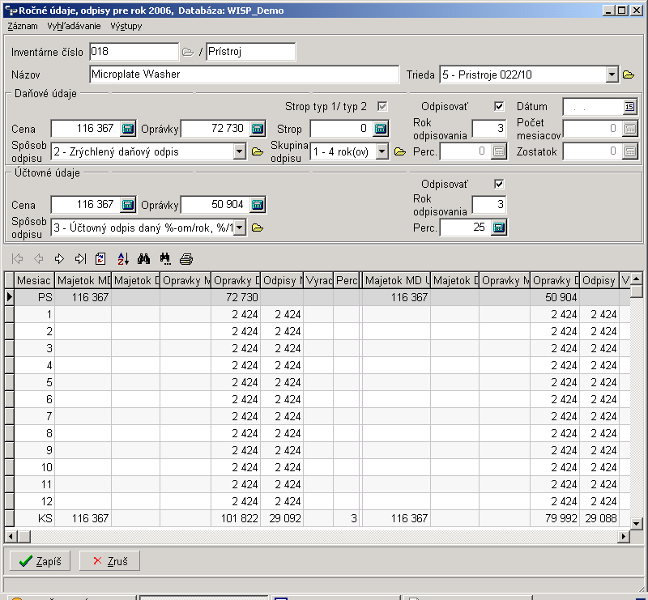

Udalosti

Druhy udalostí
Zaznamenávajú všetky udalosti ktoré sú spojené s majetkom. Sú dva druhy udalostí :
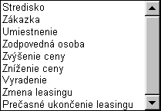
Neovplyvňujú výpočet odpisov - Stredisko, zákazka, umiestnenie a zodpovedná osoba.

Ovplyvňujú výpočet odpisov -

Zvýšenie ceny – môže byť typu technického zhodnotenia majetku, vtedy program sleduje v aktuálnom roku výšku technického zhodnotenia (TZ). Do sumy stanovenej pre aktuálny rok len eviduje jednotlivé udalosti technického zhodnotenia. Ak TZ presiahne určenú hodnotu pre daňové odpisy, začne počítať ročný odpis až od dátumu zvýšenia ceny, kedy TZ dosiahne stanovenú sumu. Ak zadáme parameter Nejde o technické zhodnotenie pri zvýšení, program akceptuje pri výpočte odpisov sumu zvýšenia ihneď (môže sa jednať o opravu chyby, alebo sumu DPH pri stanovení posledného zdaňovacieho obdobia).

Pri každej novej udalosti nevstupujeme do pôvodnej udalosti ale zapíšeme novú udalosť. Takto zabezpečíme, že na karte budú evidované všetky udalosti, ktoré sa udiali v majetku.

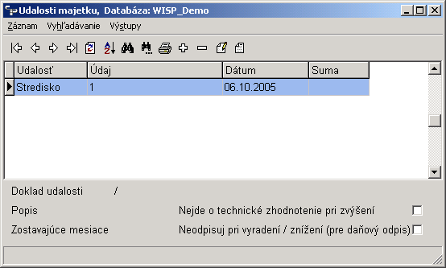

Zápis a oprava udalosti
Kliknutím na tlačidlo 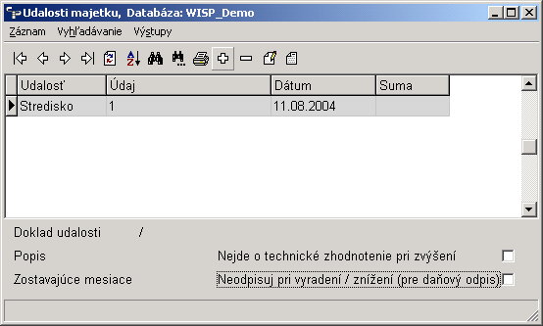 resp. stlačením klávesu Ins sa nám otvorí okno Udalosť majetku. Kliknutím na šípku dolu 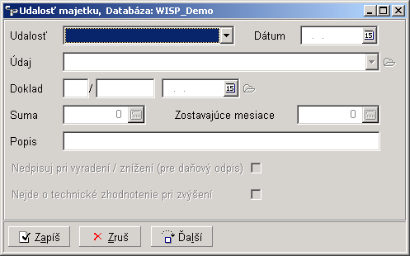 sa nám otvorí ponuka rôznych udalostí, z ktorých si jednu vyberieme (napr. Zníženie ceny). Vyberieme si ďalej dátum udalosti. V prípade výberu zníženia ceny, je pole Údaj neaktívne. Pri výbere udalosti – Stredisko si v poli Údaj vyberieme konkrétne stredisko. Pri udalosti – Zníženie ceny zadáme i Doklad, na základe ktorého bola cena majetku znížená. Napr. v prípade výberu udalosti – Stredisko je pole Doklad neaktívne. Musíme zadať Sumu, o ktorú bola cena majetku znížená. V poli Popis môžeme danú udalosť ešte bližšie popísať. Pri výbere udalosti – Zníženie ceny nám program ponúka možnosť Neodpisuj pri vyradení/znížení (pre daňový odpis).
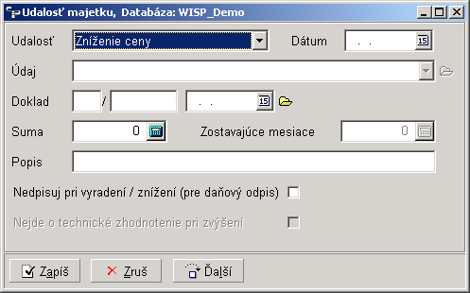

Doplňujúce údaje
V tomto číselníku si môžeme zapisovať údaje do nami vytvorených typov dát, platné pre vybranú položku majetku. Môžu byť rôzneho typu a nie sú povinné.
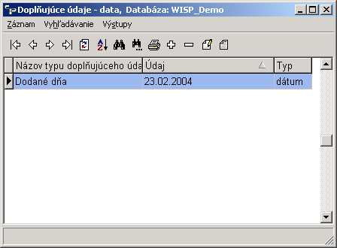

Vytvorenie typu „Doplňujúceho údaja“
Doplňujúci údaj si pomenujeme a priradíme mu typ dát /text, číslo, dátum/, ktoré sa pre tento údaj budú zadávať.
V okne Doplňujúci údaj – data klikneme na zložku 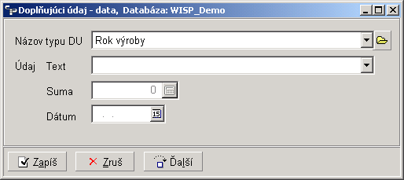.
Otvorí sa nám okno Doplňujúce údaje – typy.
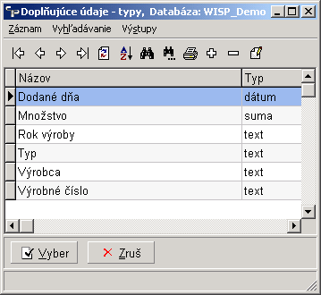
Kliknutím na tlačidlo sa nám otvorí okno Doplňujúci údaj – typ, kde zadáme Názov doplňujúceho údaju a jeho typ (dátum, text, suma)
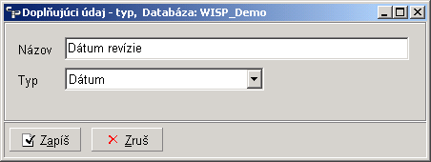
Nový doplňujúci údaj zadáme tak, že v okne Doplňujúce údaje – data klikneme na tlačidlo . Otvorí sa nám okno Doplňujúci údaj – data, kde si vyplníme príslušné údaje a klikneme na tlačidlo 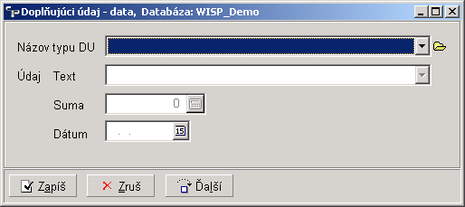.

Komponenty
Komponenty sú „časti“, z ktorých sa skladá konkrétny majetok. Na vstup do komponentov každého majetku je v karte majetku tlačidlo Komponenty. Po výbere tohto tlačidla na karte majetku sa zobrazia všetky komponenty, priradené tomuto majetku. Typickým príkladom je napr. počítač, ktorý sa môže skladať z rôznych prvkov – klávesnica, monitor, rôzne karty a pod., na ktorých potrebujeme sledovať výrobné čísla, ceny a pod.

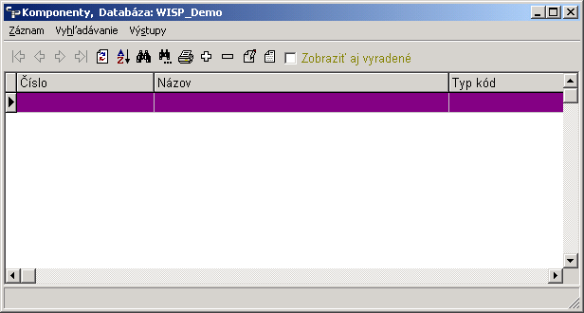

Komponent môže byť previazaný s udalosťou a tak jej zaradenie, prípadne výmena môže ovplyvňovať aj cenu a odpisy majetku. Program si odpamätáva aj vyradené komponenty, a tak môžeme sledovať aj históriu fyzických (prípadne softérových) úprav majetku.

Typ komponentu – slúžia ako skupiny komponentov na identifikáciu druhu komponentu.

Poznámka – slúži na detailný popis komponentu.

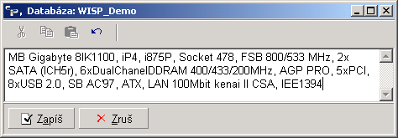

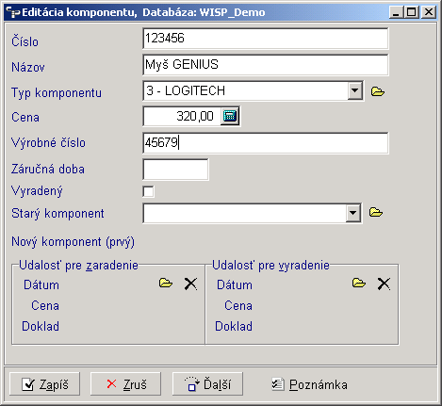

Skupiny

Klávesom Ctrl + S si môžeme majetok priradiť do skupín. Otvorí sa nám okno Zaradenie majetku XY do skupín, resp. Zaradenie označených majetkov do skupín, kde štandardným postupom, popísaným v spoločnej príručke môžeme majetku priradiť jednotlivé skupiny. Do skupín si viac majetkov naraz môžeme priradiť aj pomocou označenia riadkov (Ctrl + Ins) číselníka majetkov. Ak chceme zistiť, ktoré majetky nemajú priradenú skupinu, môžeme si vo Filtri majetkov vybrať v poli Skupina – Bez skupiny.

Podľa ľubovoľných skupín môžeme do tlačových zostáv vyberať požadované zoskupenia majetku.

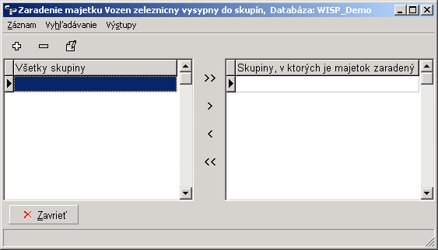

Kopírovať majetok
Ak zaraďujeme naraz viac rovnakých alebo podobných majetkov, môžeme použiť službu Kopírovať majetok. Program skopíruje kartu majetku. Do skopírovaného zápisu môžeme vstúpiť opravou a zmeniť len rozdielne údaje oproti pôvodnému majetku, z ktorého sme robili kópiu, prípadne doplniť udalosti a doplňujúce údaje. Tieto nám program pri kópii nevyplní.

Hromadné zmeny udalostí
Táto služba nám umožní zapísať hromadnú zmenu udalostí v majetkoch, ktoré si označíme. Označíme tak, že na každom majetku, na ktorom potrebujeme urobiť rovnakú zmenu, zadáme Ctrl + Ins, majetok sa farebne označí, potom si vyberieme službu Hromadné zmeny - udalosti . Využitie je napr. (hlavne) pri presune majetku z jedného strediska na iné alebo pri hromadnej výmene Zodpovednej osoby. Služba povoľuje hromadné zmeny pri zmene strediska, zákazky, umiestnenia, zodpovednej osoby a pri vyradení.

Výstupy na karte majetku

Okrem tu uvedených výstupov na karte majetku sa dajú vytvoriť ďalšie výstupy podľa požiadavky užívateľa napr. Návrh na vyradenie, Výdaj do užívania, Preberací protokol, Zápis o vyradení, Prevodka atď.

Inventárna karta majetku
Výstup zobrazí všetky zapísané údaje o majetku. Dá sa prispôsobiť požiadavkám a potrebám každého užívateľa. Bližšie podrobnosti o úpravách tlačových vzorov v príručkách Základné informácie a Editor zostáv. Štandartne dodávaný výstup.

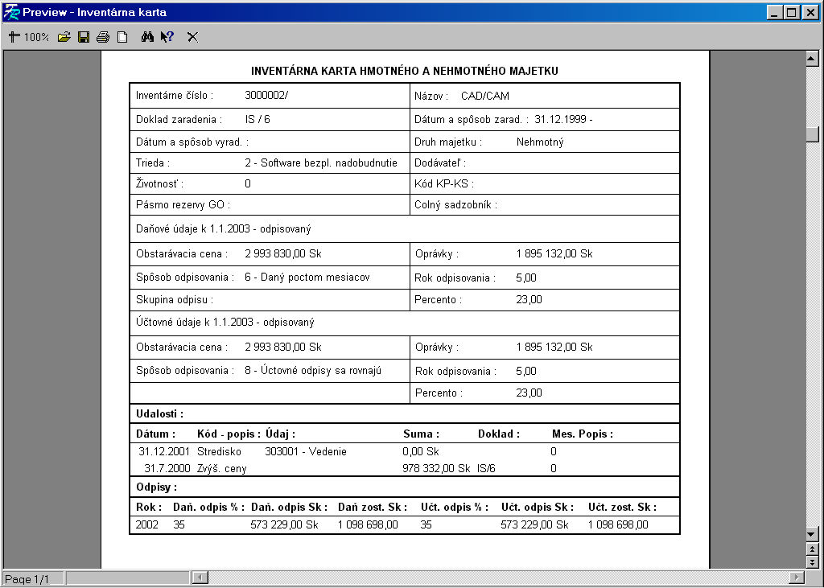

Zaraďovací protokol
Štandartne dodávaný výstup.

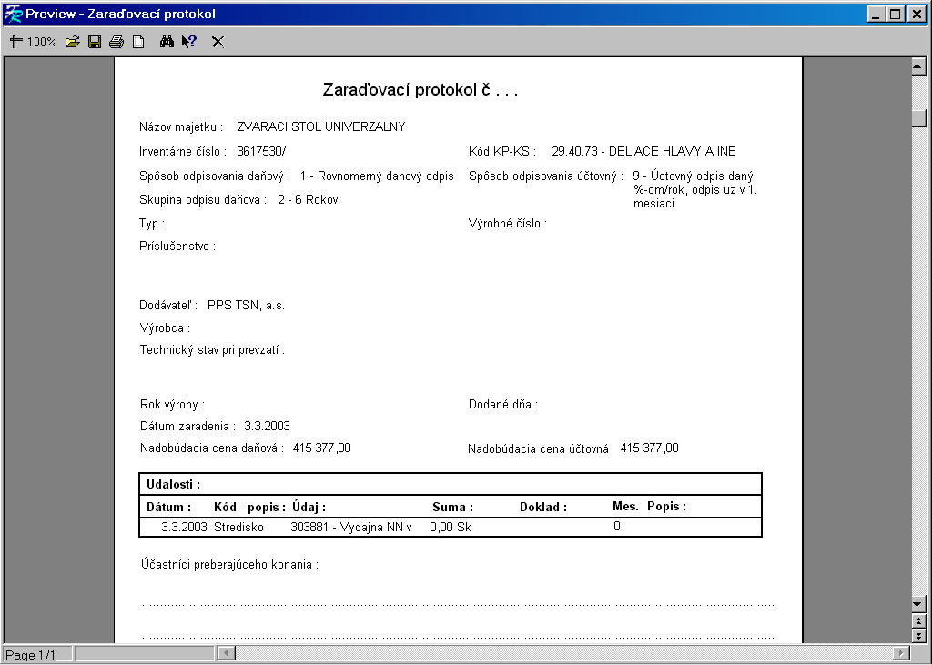

Vyraďovací protokol
Štandartne dodávaný výstup.

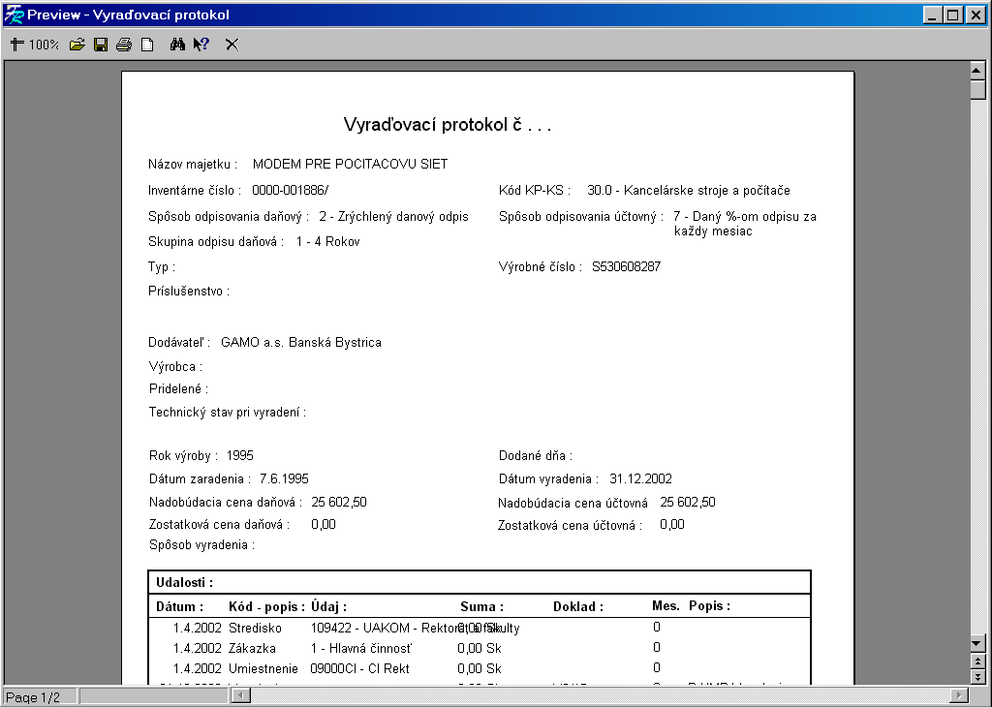

Drobný majetok

V tejto časti programu evidujeme majetok, ktorý nespĺňa podmienky Dlhodobého majetku, teda nepotrebuje výpočet odpisov. Práca s ním je úplne rovnaká, ako s dlhodobým majetkom, okrem služieb a údajov, ktoré ovplyvňujú výpočet odpisov.

Či bol majetok odpísaný pri zaradení, alebo zúčtovaný priamo do materiálových nákladov pri hmotnom majetku, alebo do nákladov za služby pri nehmotnom majetku, určíme tým, že do Oprávok vyplníme sumu rovnajúcu sa Cene obstarania, teda zostatková hodnota bude nulová.

V prípade Drobného majetku údaj Trieda majetku môže vypovedať, akým spôsobom bol drobný majetok odpísaný do nákladov, alebo tiež o aký druh drobného majetku sa jedná.

Príklad :

- drobný majetok odpísaný a evidovaný v účtovnej evidencii na účtoch účtovnej skupiny 02 a 08

- drobný majetok do sumy xxxxx, zúčtovaný ako materiálový náklad ( je možné skontrolovať na príslušný nákladový účet v ÚE).

- ochranné odevy a pomôcky (je možné skontrolovať na príslušný nákladový účet v ÚE).

- ostatný majetok

V takomto členení môžeme získať napr. informáciu, čím bol vybavený zamestnanec, v akom období, prípadne čo má odovzdať pri rozviazaní pracovného pomeru. Samozrejme je potrebné zabezpečiť aktualizáciu evidencie, t.j. opotrebované predmety pravidelne vyraďovať.

Všetky výstupné zostavy umožňujú tlač drobného majetku, okrem zostavy Dlhodobý majetok, ktorá je určená hlavne pre informácie o odpisoch majetku

Základné údaje

Základné údaje sa dajú pripraviť a zapísať v nasledovných číselníkoch, alebo priamo pri zápise v karte majetku pri jednotlivých údajoch. Teda nie je nevyhnutné mať pripravené a zapísané údaje v tejto časti na to, aby sme mohli zapisovať nové karty majetku. Je to na organizácií, ako sa rozhodne a na právomoci pracovníkov, ktorí s modulom pracujú.

Triedy
Trieda majetku - povinný údaj - podľa Vyhlášky FSU č. 95/1976 Zb. o jednotnom triedení základných prostriedkov v znení neskorších predpisov.
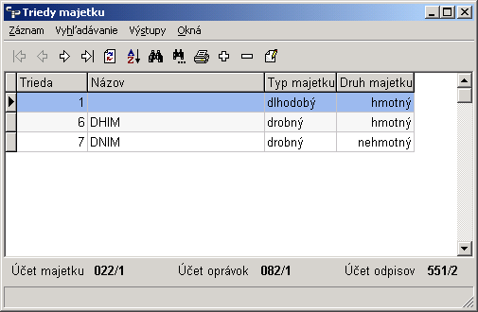
Ak chceme zapisovať odpisy do účtovnej evidencie, musíme doplniť účtovné súvzťažnosti k jednotlivým triedam a to - účet obstarávacej ceny majetku, účet oprávok a účet odpisov majetku.

Oprávky 2 a Odpisy 2 – nevypĺňajú sa, polia sú pripravené a budú sprístupnené len pre spoločnosti, ktoré využívajú účtovanie v dvoch účtovných rozvrhoch. Napr. zahraničné spoločnosti, ktoré vedú súčasne účtovú evidenciu podľa slovenskej aj podľa materskej (zahraničnej) účtovej osnovy.

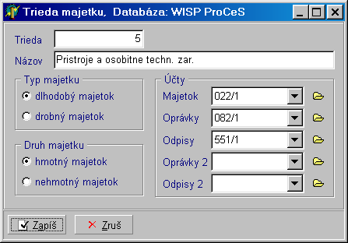

Umiestnenia
Číselník umiestnení môžeme využiť pri zmene umiestnenia v Udalostiach, kde meníme, alebo zapisujeme Umiestnenie. Údaj o umiestnení sa môže zobrazovať v karte majetku. Umiestnenie môžeme použiť v zostavách – Inventúrny súpis a Pohyby majetku.
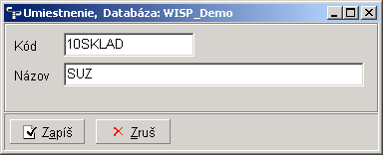
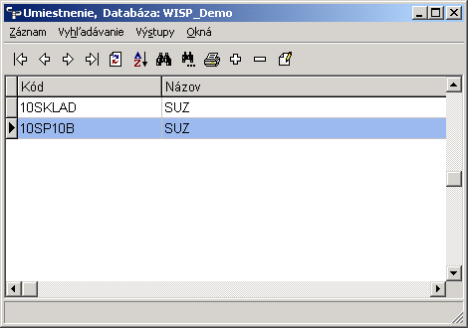

Zodpovedné osoby
Číselník zodpovedných osôb môžeme využiť pri zmene zodpovednej osoby v Udalostiach, kde meníme, alebo zapisujeme Zodpovednú osobu. Údaj o zodpovednej osobe sa môže zobrazovať v karte majetku. Zodpovednú osobu môžeme použiť v zostavách – Inventúrny súpis a Pohyby majetku.
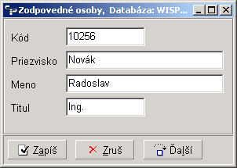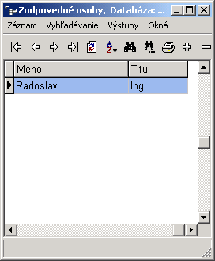

Číselník KP-KS
Sú to Kódy produkcie a Kódy služieb, vydané Slov. štat. úradom. Navolenie KP-KS slúži na zaradenie do správnej daňovej odpisovej skupiny.
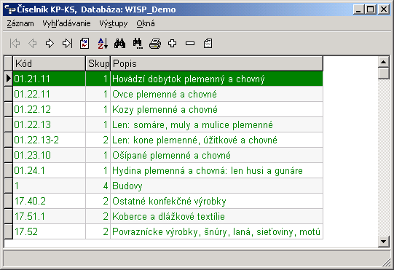

Odpisové skupiny

Daňová skupina - povinný údaj - z intervalu <1 - 4>. Pokiaľ máme zvolené rovnomerné odpisovanie, ponúkne program tabuľku odpisových skupín s počtom rokov odpisovania pre rovnomerné odpisovanie. Ak zvolíme zrýchlené odpisovanie, ponúkne tabuľku odpisových skupín pre zrýchlené odpisovanie s koeficientom pre zrýchlené odpisovanie. Opravy v tabuľke daňovej skupiny nie sú povolené, sú stanovené zákonom o dani z príjmov.
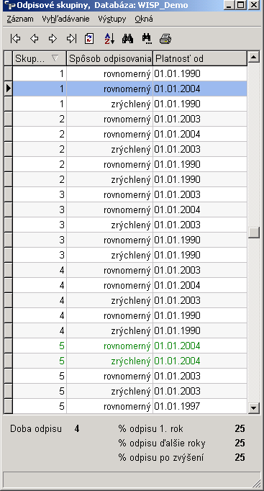

Spôsoby zaradenia

Číselník použitých spôsobov sa využíva pri zápise v karte majetku v záložke Doplňujúce údaje. Spôsob môže byť napr. nákup, darovanie, prevod, nájdené pri inventarizácii a pod. Je to informatívny údaj

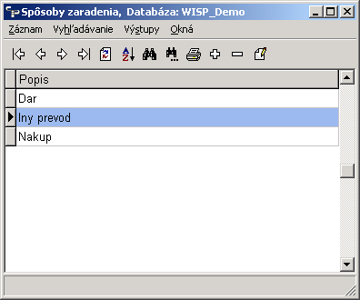

Spôsoby vyradenia

Číselník spôsobov vyradenia sa môže použiť v karte majetku v záložke Doplňujúce údaje až vtedy, keď je zapísaný Dátum vyradenia majetku.. Je to informatívny údaj.

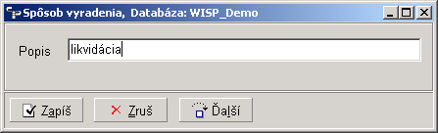

Odpisové spôsoby pre daňové odpisy

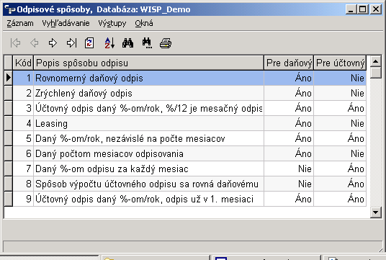

1. Rovnomerný daňový odpis - Daňové odpisy sú určené za príslušné zdaňovacie obdobie ako podiel vstupnej ceny hmotného majetku a doby odpisovania ustanovenej pre príslušnú odpisovú skupinu v § 26 ods.1.
Pri rovnomernom odpisovaní zo zvýšenej vstupnej ceny hmotného majetku sa určia odpisy tohto majetku za príslušné zdaňovacie obdobie rovnakým spôsobom len z vyššej sumy (teda z pôvodnej obstarávacej ceny zvýšenej o technické zhodnotenie).

2. Zrýchlený daňový odpis - Pri zrýchlenom odpisovaní hmotného majetku sa odpisovým skupinám priraďujú koeficienty pre zrýchlené odpisovanie uvedené v platnom zákone o dani z príjmu.
Pri zrýchlenom odpisovaní sa určia odpisy z hmotného majetku :
a) v prvom roku odpisovania ako podiel jeho vstupnej ceny a priradeného koeficientu pre zrýchlené odpisovanie platného v prvom roku odpisovania
b) v ďalších rokoch odpisovania ako podiel dvojnásobku jeho zostatkovej ceny a rozdielu medzi priradeným koeficientom pre zrýchlené odpisovanie platným v ďalších rokoch odpisovania a počtom rokov, počas ktorých sa už odpisoval.
Pri zrýchlenom odpisovaní hmotného majetku zvýšeného o jeho technické zhodnotenie sa odpisy určujú :
a) v roku zvýšenia zostatkovej ceny ako podiel dvojnásobku tejto ceny hmotného majetku a priradeného koeficientu zrýchleného odpisovania platného pre zvýšenú zostatkovú cenu,
b) v ďalších rokoch odpisovania ako podiel dvojnásobku zostatkovej ceny hmotného majetku a rozdielu medzi priradeným koeficientom zrýchleného odpisovania platným pre zvýšenú zostatkovú cenu a počtom rokov, počas ktorých sa odpisoval zo zvýšenej zostatkovej ceny.

3. Účtovný odpis daný %-om/rok, %/12 je mesačný odpis - Pre účtovný odpis zapíše zákazník konkrétnemu majetku % ročného odpisu. Účtovný odpis za rok je počítaný z účtovnej obstarávacej ceny x % a mesačný odpis je počítaný % /12. (Rok = 12 kalendárnych mesiacov.) Odpisy sú počítané od nasledujúceho mesiaca po mesiaci zaradenia majetku. Môže byť použitý aj pre daňový odpis. Napr. pre nehmotný dlhodobý majetok.

4. Leasing - Je to spôsob daňového odpisu, keď zákazník zadá pri danom majetku počet mesiacov trvania leasingu a dátum začatia odpisovania leasingovým spôsobom - myslí sa konkrétny deň a mesiac v aktuálnom roku. Program pri výpočte takéhoto daňového odpisu vychádza z daňovej obstarávacej ceny, prípadne zo zostatkovej hodnoty, ak je udaná a rozpočíta ju rovnomerne na počet mesiacov leasingu. Nepoužíva sa pri účtovnom odpise, nakoľko účtovný odpis nepozná zostatok leasingu.

5. Daný %-om/rok, nezávislé na počte mesiacov - Tento spôsob môže zákazník použiť pri daňovom aj účtovnom odpise. V každom roku si zadáme percento ročného odpisu z daňovej aj z účtovnej obstarávacej ceny. Program vypočíta podľa percenta výšku ročného odpisu a rovnomerne ju rozdelí do mesiacov. Počet mesiacov v roku, kedy je odpis počítaný, závisí od dátumu zaradenia majetku v aktuálnom období. Percento odpisu je možné po ročnej uzávierke meniť v ľubovolnom roku. V číselníku oprávok môžeme cez opravu F4 na príslušnom mesiaci nastavením (alebo zrušením nastavenia) v poli Povolený mesačný odpis zrušiť odpisovanie v príslušnom mesiaci. Program pri zrušení rozpočíta zostávajúci odpis rovnomerne do nasledujúcich mesiacov.

6. Daný počtom mesiacov odpisovania - Je to spôsob daňového odpisu, keď zákazník zadá v programe na konkrétnom majetku počet mesiacov odpisovania. Program potom rozpočíta mesačný odpis z daňovej obstarávacej ceny rovnomerne na počet mesiacov a mesiace zaradí do konkrétnych rokov podľa dátumu zaradenia.

9. Účtovný odpis daný %-om/rok, odpis už v 1. mesiaci - Odpis je počítaný ako v prípade 3, s rozdielom, že mesačný odpis je počítaný už v mesiaci zaradenia majetku.

10. Daný %-om/rok, ako č.5, ale odpis už v 1. mesiaci – Odpis je počítaný ako v prípade 5, s rozdielom, že mesačný odpis je počítaný už v mesiaci zaradenia majetku.

Odpisové spôsoby pre účtovné odpisy

3. Účtovný odpis daný %-om/rok, %/12 je mesačný odpis - Pre účtovný odpis zapíše zákazník konkrétnemu majetku % ročného odpisu. Účtovný odpis za rok je počítaný z účtovnej obstarávacej ceny x % a mesačný odpis je počítaný % /12. (Rok = 12 kalendárnych mesiacov.) Odpisy sú počítané od nasledujúceho mesiaca po mesiaci zaradenia majetku. Môže byť použitý aj pre daňový odpis. Napr. pre nehmotný dlhodobý majetok.

5. Daný %-om/rok, nezávislé na počte mesiacov - Tento spôsob sa môže použiť pri daňovom aj účtovnom odpise. V každom roku si musíme zadať percento ročného odpisu z daňovej aj z účtovnej obstarávacej ceny. Program vypočíta podľa percenta výšku ročného odpisu a rovnomerne ju rozdelí do mesiacov. Počet mesiacov v roku, kedy je odpis počítaný, závisí od dátumu zaradenia majetku v aktuálnom období. Percento odpisu je možné po ročnej uzávierke meniť v ľubovolnom roku. V číselníku oprávok môžeme cez opravu F4 na príslušnom mesiaci nastavením (alebo zrušením nastavenia) v poli Povolený mesačný odpis zrušiť odpisovanie v príslušnom mesiaci. Program pri zrušení rozpočíta zostávajúci odpis rovnomerne do nasledujúcich mesiacov.

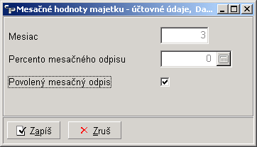

7. Daný %-om odpisu za každý mesiac – odpis je daný %-tom za mesiac. Po zápise majetku /pri novom/ sa nastavíme na oprávky, na konkrétny mesiac, kde chceme príslušné percento zadať a cez opravu alebo pomocou klávesu F4 si zadáme príslušnú hodnotu.

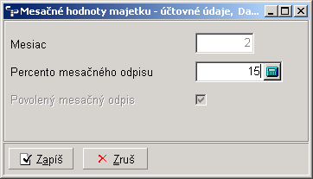

8. Účtovné odpisy sa rovnajú daňovým – spôsob účtovného odpisu, kedy je mesačný účtovný odpis počítaný rovnakým spôsobom ako daňový mesačný odpis a hodnoty účtovných a daňových odpisov sa rovnajú. Ak si v daňových odpisoch nastavíme tento spôsob, vypočítane hodnoty z daňového odpisu sa použijú aj pre účtovné odpisy.

9. Účtovný odpis daný %-om/rok, odpis už v 1. mesiaci - Odpis je počítaný ako v prípade 3, s rozdielom, že mesačný odpis je počítaný už v mesiaci zaradenia majetku.

10. Daný %-om/rok, ako č.5, ale odpis už v 1. mesiaci – Odpis je počítaný ako v prípade 5, s rozdielom, že mesačný odpis je počítaný už v mesiaci zaradenia majetku.

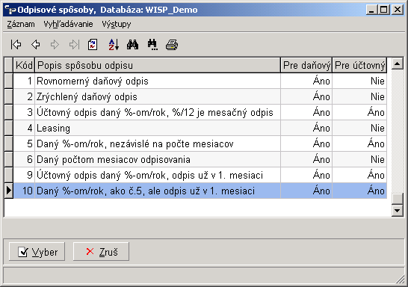

Pásmo generálnych opráv
Údaj je určený pre firmy, ktoré tvoria hromadne rezervy na GO. Pozri časť Ďalšie údaje.
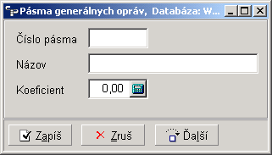

Doplňujúce údaje - typy
Doplňujúce údaje – môžeme si ich vytvoriť viacero, podľa požiadaviek na používaný majetok. Pri vytváraní nového doplňujúceho údaja si ho pomenujeme a priradíme mu typ dát /text, číslo, dátum/.
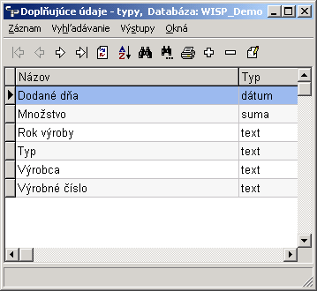

Pri práci s konkrétnym majetkom môžeme doplňujúcemu údaju priradiť konkrétne hodnoty, platné pre tento majetok. Doplňujúce údaje nie sú povinné. Zobrazujú sa obyčajne na karte majetku.

Typy komponentov
Slúžia na identifikáciu jednotlivých druhov komponentov.
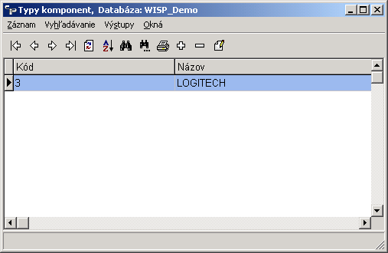

Roky odpisov, uzávierky

Pri zápise Roku odpisov sa urobí na každom majetku prepočet ročných odpisov podľa práve nastavených spôsobov odpisovania. Po prepočte je možné vytvoriť vo výstupoch plán odpisov pre ďalšie roky . Použijeme zostavu Dlhodobý majetok alebo Zúčtovanie majetku. V prvom prípade zistíme údaje o ročných odpisoch, v druhom prípade o ročných odpisoch v členení až na mesiace.
Pozn.: Keď chceme urobiť uzávierku v majetku, najprv musíme mať vytvorený nový rok odpisovania.
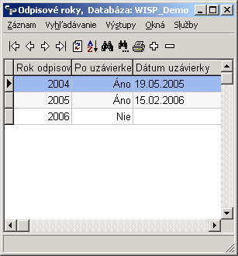

Upozornenie : Ak máme v majetku posunuté účtovné obdobie, treba mať vytvorené dva nasledujúce roky odpisovania.

Účtovanie majetku
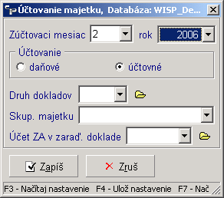
Táto služba vygeneruje účtovný doklad pre zúčtovanie odpisov majetku za zvolený mesiac a zapíše ho do nami zvoleného účtovného denníka (Druhu dokladov). Protokolom (prílohou) pre účtovnú evidenciu je zostava Dlhodobý majetok za príslušný mesiac.

Upozornenie : V Účtovníctve musí byť dátum uzávierky dokladov menší, t.j. pred dátumom účtovania majetku, inak program doklad nemôže zapísať.

Parametre
Pre zjednodušenie a zrýchlenie práce s majetkom je možné preddefinovať si niektoré služby v parametroch modulu.

Inventárne čísla – zatiaľ nie je sprístupnené, po sprístupnení oznámime spôsob využitia.
Počítať odpis na desatiny – po výbere služby bude program počítať účtovné odpisy na desatinné miesta
Nastav skupinu odpisu podľa kódu KP-PS – po výbere údaja KP-PS program automaticky doplní daňovú odpisovú skupinu priradenú príslušnému kódu. Upozorňujeme, že kódy KP-PS sa dajú dopĺňať a modifikovať.
Povinné údaje pre majetok – označený údaj bude program považovať za povinný údaj a nepovolí zapísať kartu majetku, ak nie je vyplnený povinný údaj.
Povinné údaje pre filter – ak je údaj nastavený – Zobrazí sa pri spustení majetku najskôr filter, v ktorom musíme zadať stredisko. Toto nastavenie sa používa pri veľkom počte majetku (nad 10 000 položiek) pre zrýchlenie filtrovania.
Technické zhodnotenie majetku – ak údaj označíme, vpíšeme následne sumu, ktorú má program tiež brať ako technické zhodnotenie, aj keď táto suma bude nižšia ako 30 000,- Sk.
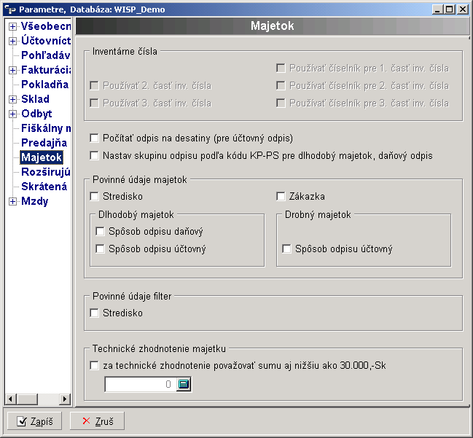

Výstupy

Dlhodobý majetok
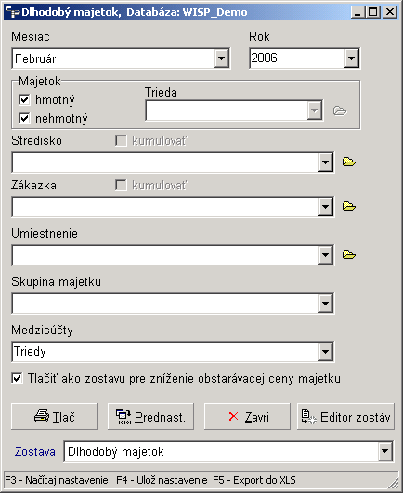

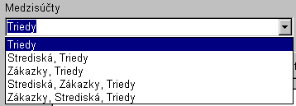

Dlhodobý majetok – Vypíše do zostavy po jednom všetky majetky, ktoré sú zaradené v zvolenom období, podľa zvolených triediacich znakov. V zostave sú pri každom majetku údaje v dvoch riadkoch. V prvom riadku sú údaje daňové, v druhom riadku účtovné. V prípade, že majetok má zadané pre účtovné odpisy kód spôsobu č.8 – Účtovné odpisy sa rovnajú daňovým, údaje v obidvoch riadkoch sú zhodné.
Zostavu si môžeme zadať za konkrétny mesiac - je protokolom k mesačnému zúčtovaniu odpisov, alebo za celý rok – je podkladom pre daňové priznanie, prípadne pre zúčtovanie odloženej dane z príjmov - obsahuje ročný výpočet daňových aj účtovných odpisov .

Dlhodobý majetok sumárne – Vypíše len sumáre ( rekapituláciu) za zvolené obdobie, podľa vybratých triediacich znakov

Inventúrny súpis
Dodávané zostavy : Inventúrny súpis, Inv. súpis – sumáre, Inv. súpis – komisia, Inv. súpis – komponenty.

Vrchná časť predstavuje výberové kritéria pre majetok, ktorý chceme inventovať a akým spôsobom ho potrebujeme triediť a spočítať.
Spodná časť dáva možnosť výberu doplňujúcich údajov pre tlač do inventúrnych zoznamov. Pre identifikáciu majetku pri fyzickej inventúre je možné zadať 3 doplňujúce údaje, napr. Výrobné číslo, váha, farba a pod.

Dátum pod rokom sa zobrazuje iba v prípade, ak máme v majetku posunuté účtovné obdobie.

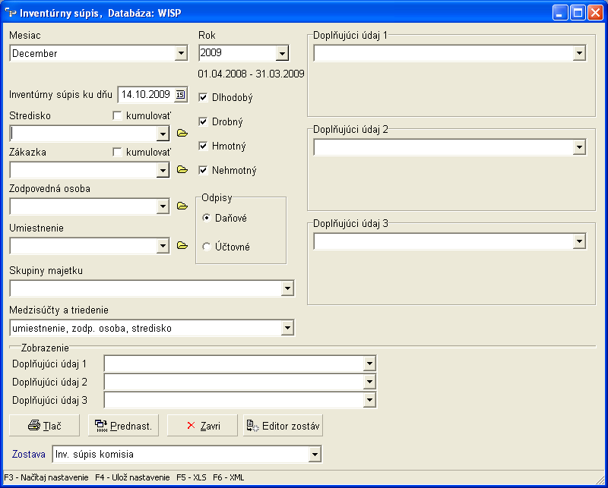

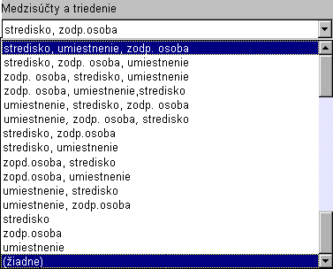

Pohyby majetku
Zostava o pohybe majetku je potrebná pre odsúhlasenie evidencie majetku s účtovnou evidenciou. Jedná sa hlavne o Prírastky, Úbytky, Zvýšenie ceny a Zníženie ceny. Jednotlivé pohyby majetku je potrebné odsúhlasiť s obratmi na príslušných účtoch účtovnej evidencie.
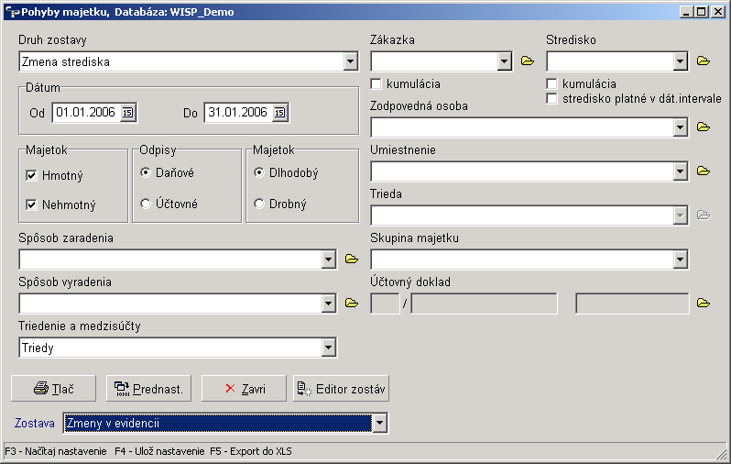
Druhy zostáv, ktoré si môžeme vybrať :
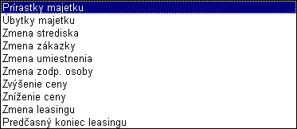

Triedenie :
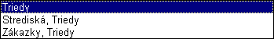

Zúčtovanie majetku
Zostava slúži na prehľad mesačných odpisov podľa tried, oprávok, na plánovanie odpisov (vytlačíme si zostavu pre nasledujúce účtovné obdobia) a pod.
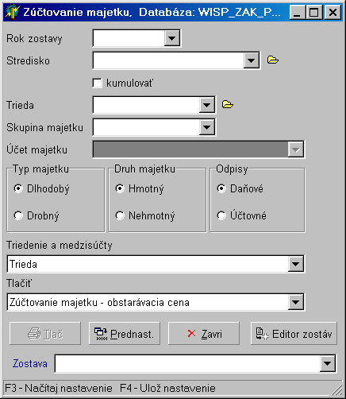

Možnosti triedenia v zostave : 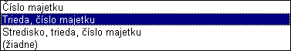

Poistenia majetkov

Zostava umožňuje zobrazenie všetkých poistení, alebo len tých, ktoré končia v definovanom období.
